 | ООО «Турцентр-ЭКСПО» г. Белгород, ул. Щорса, д.64а, III этаж  остановка ТРЦ «Сити Мол Белгородский»  www.turcentr31.ru т./ф: (4722) 28-90-40; тел: (4722) 28-90-45; +7-951-769-21-41

СЕВАСТОПОЛЬ, турбаза «СЕВАСТОПОЛЬ» Лето 2024

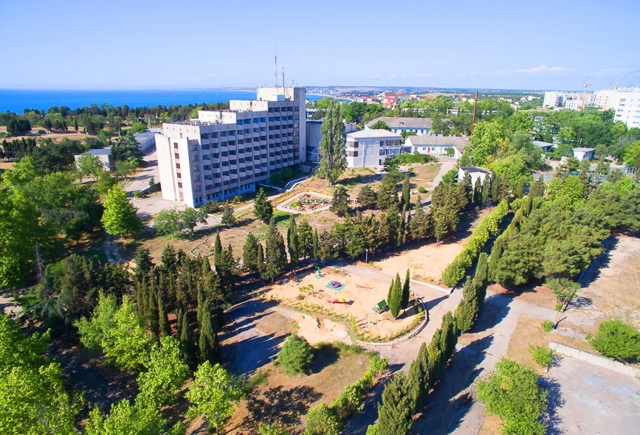
Турбаза «Севастополь» находится в черте города Севастополя у центральной бухты, где проходят парады кораблей, в живописном месте на Северной стороне, в микрорайоне "Радиогорка", на мысу между центральной бухтой Севастополя и открытым морем. Севастополь - один из самых изумительных и красивых городов на Земле, город, овеянный неувядаемой славой и героическим прошлым. История здесь самым тесным образом переплелась с современностью. Изумительная архитектура города, где органически соединяются самые различные стили, ласково укутанные зеленью деревьев парки, улицы и переулочки, красивейшие севастопольские бухты, насыщенный свежестью волны легкий бриз с моря, чудесное теплое Черное море оставят самые приятные впечатления о великолепие этого города. Ежегодно, в последнее воскресенье июля, город Севастополь празднует День Флота. Военно-морское и авиа-шоу можно смотреть, не выходя за территорию турбазы. На благоустроенной территории турбазы «Севастополь» общей площадью 8 га есть фонтаны и много цветов. Так же есть бильярд, дискотека, кино (собственный кинотеатр), библиотека, кафе, бары, теннисный корт, спортплощадка, прачечная. Регулярно организовываются экскурсии. Очень удобно и быстро можно добраться в центр города катером за 10 мин, рядом с базой автобусная остановка. Дополнительные услуги: сауна, массаж, маникюр, педикюр, парикмахерская, автостоянка.
Размещение: «Эконом» Ленинградские домики 2-х местные номера с удобствами на этаже (двуспальные и полутороспальные кровати, тумбочки, вешалка). Холодильник на этаже.
«Стандарт» 1-но, 2-х, 3-х местные номера без конд. и повышенной комфортности с конд. (WС, душ, ТВ, холодильник, двуспальные и полутороспальные кровати, тумбочки, вешалка, доп. место- раскладушка при покупке 2-х основных мест, балкон).
Пляж: 3 мин – галечный - собственный оборудованный галечный пляж «Толстяк». На пляже - бар, прокат оборудования, лодок, катамаранов, 20 мин- песчаный.
Питание: 3-х разовое в собственной столовой.
Дети: до 1 года на одном месте с родителями – 9750 руб., до 12 лет скидка на проезд– 200 руб.
Стоимость путевки на 1 человека (7 ночей с 3-х разовым питанием)

Размещение  Заезды | СТАНДАРТ Корпус 2
Размещение  Заезды | Номера с удоб. (без конд.)  с 3-х разовым питанием |  |  |  | Номера с удоб. повыш. комфортности(с конд.)  с 3-х разовым питанием
Размещение  Заезды | 1-но мест. | 2-х мест. | Доп. место  дети  в 1-но мест. |  | 1-но мест. | 2-х,  3-х мест. | Доп. место  дети
Размещение  Заезды | 1-но мест. | 2-х мест. | 1-6 | 7-10 | 1-но мест. | 2-х,  3-х мест. | 1-6 | 7-10
11.06.-20.06. | 29200 | 27100 | 24900 | 25400 | 30200 | 28200 | 24100 | 24500
18.06.-27.06. | 29400 | 27300 | 25100 | 25600 | 30400 | 28400 | 24300 | 24700
25.06.-04.07. | 29600 | 27500 | 25300 | 25800 | 30600 | 28600 | 24500 | 24900
02.07.-11.07. | 29800 | 27700 | 25400 | 26000 | 30800 | 28800 | 24700 | 25100
09.07.-18.07. | 30000 | 27900 | 25600 | 26100 | 31000 | 29000 | 24900 | 25300
16.07.-25.07. | 30500 | 28400 | 25900 | 26300 | 31500 | 29500 | 25000 | 25500
23.07.-01.08. | 30500 | 28400 | 25900 | 26300 | 31500 | 29500 | 25000 | 25500
30.07.-08.08. | 30500 | 28400 | 25900 | 26300 | 31500 | 29500 | 25000 | 25500
06.08.-15.08. | 30500 | 28400 | 25900 | 26300 | 31500 | 29500 | 25000 | 25500
13.08.-22.08. | 30500 | 28400 | 25900 | 26300 | 31500 | 29500 | 25000 | 25500
20.08.-29.08. | 30300 | 28200 | 25700 | 26100 | 31300 | 29300 | 24800 | 25300
27.08.-05.09. | 30100 | 28000 | 25300 | 25900 | 31100 | 29100 | 24600 | 25100
03.09.-12.09. | 29900 | 27800 | 25100 | 25700 | 30900 | 28900 | 24400 | 24900
В стоимость входит: проезд на автобусе, проживание в номерах выбранной категории, 3-х разовое питание, страховка, сопровождение. Курортный сбор за доп. плату.
Выезд из Белгорода еженедельно по вторникам.
Хочешь классно отдохнуть – отправляйся с нами в путь!!!!

